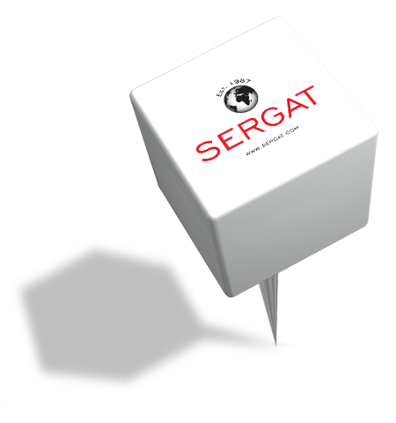


Nota de prensa

Play lanza una oferta especial para vuelos de Barcelona a Islandia

Tarifas desde tan solo 85 € por trayecto

Reikiavik, 23 de febrero de 2024: PLAY, la aerolínea islandesa de bajo coste, celebra su primer año bisiesto ―desde el inicio de sus operaciones en 2021― con una oferta del 25 % de descuento* sobre sus tarifas en vuelos con salida desde Barcelona a Reikiavik. La promoción empieza hoy y es válida para reservas hasta el 1 de marzo para viajar en primavera y otoño, concretamente entre abril y mayo y entre septiembre y diciembre de 2024.

Ver Islandia florecer en primavera es una experiencia única que permite, además, disfrutar de los lugares más icónicos sin aglomeraciones. Ya sea con un recorrido por el Parque Nacional de Þingvellir o por las Tierras Altas de Landmannalaugar, o con una excursión para avistar ballenas en Húsavík, el flechazo con la belleza natural de la isla será instantáneo.

Viajar a Islandia durante la temporada de otoño-invierno es, por otra parte, ideal para aquellos que quieran descubrir el lado más salvaje de la isla: la paleta de actividades abarca desde la contemplación de las impresionantes auroras boreales hasta paseos por las cuevas de hielo en el glaciar Vatnajökull, entre otras.

Además de la capital islandesa, los viajeros pueden aprovechar la oferta del 25 % de descuento de PLAY para cruzar el Atlántico y viajar a los Estados Unidos o Canadá, y descubrir destinos tan atractivos como Nueva York, Boston, Baltimore, Washington D.C. o Toronto, tras hacer escala en Islandia.

Para más información, haga clic aquí.

*La oferta se aplica sobre la tarifa aérea (no incluye impuestos, servicios adicionales ni cargos de la aerolínea).

Acerca de PLAY

PLAY es una startup islandesa de LCC cuyas operaciones se iniciaron en junio de 2021. La compañía recaudó con éxito 90 millones de dólares en nuevo capital en una oferta pública inicial (OPI) y cotiza en el Nasdaq First North Growth Market de Islandia. La aerolínea recibió su certificado de operador aéreo (AOC) de la Autoridad de Transporte de Islandia en mayo de 2021 y lanzó su servicio Reikiavik-Londres Stansted con el avión A321neo el 24 de junio de ese mismo año, seguido de otros seis destinos europeos en junio y julio. PLAY ha sido galardonada con el premio Start-up del Año 2022 por CAPA - Center for Aviation. En España vuela desde Barcelona, Madrid, Gran Canaria, Tenerife, Fuerteventura, Alicante, Málaga y Palma de Mallorca a Reikiavik.

Contacto de prensa:
SERGAT, agencia de comunicación
prensa@sergat.com

